教学质量综合评价系统操作手册
一、检查流程
目前教学检查分为三个角色：教研室主任、学院和教学督导。流程为：1）教师按要求在系统中提交教学检查附件；2）教研室主任登录系统，对提交资料的教师进行评价打分完成教研室层面的评价；3）学院院长或分管教学的副院长登录系统对已完成教研室层面评价的教师进行学院层面的评价；4）教学督导对完成学院评价的教师进行学校级别的抽查评价。具体流程如图1所示，教学检查的各项评分标准参见附件一。

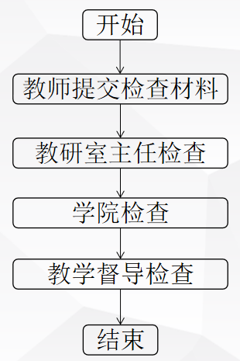
图1 教学检查流程

二、教学检查系统的使用方法
（一）登录方式
由于教学检查涉及上传、下载查看材料，建议各位老师在电脑端进行操作。登录入口：打开学校官方网站https://www.abc.edu.cn/，在“机构设置—行政部门”中进入“质量保障处”，在部门页面最下方找到“教学质量综合评价系统”，点击完成统一身份认证后即可进入系统。

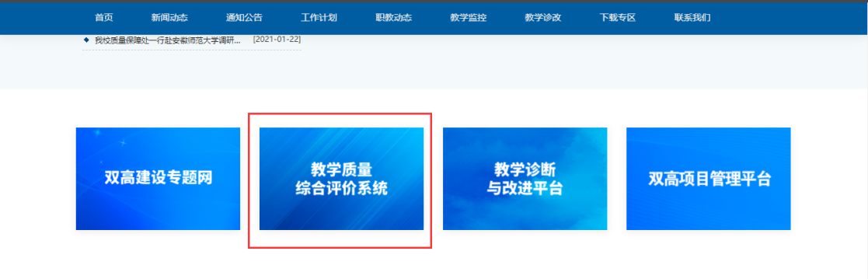
（二）教学检查附件上传
教师登录系统后，在首页找到“教学检查附件”模块，进入后按照学校要求上传自己的检查材料（所有教学检查资料打包成一个压缩文件，以“工号+姓名”方式命名。
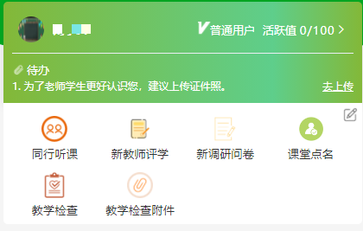

在“教学检查附件”中，选择右上角的“上传”按钮，选择文件后，点击确定上传，即可在课程附件页面中看到自己提交的文件。上传建议老师先进行保存，如确认无误可直接进行提交，提交后无法撤回修改。
（三）教研室主评价
教研室主任以相同的入口登陆系统页面后，点击进入“教学检查”板块，选择“教研室”选项卡，会在页面列表中显示本教研室所有教师的信息，已经提交教学检查资料的教师会在列表的右上角显示“查看附件”，教研室主任可通过点击“查看附件”下载老师提交的资料，也可以通过是否显示“查看附件”判断该老师是否提交了检查材料。
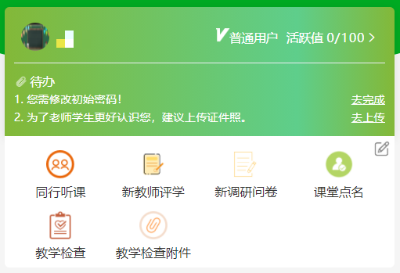
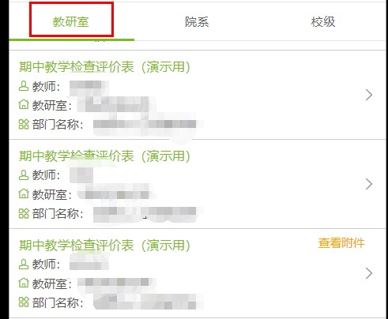
针对已经提交材料的老师，教研室主任可点击“查看附件”，进入附件页面后，点击附件列表即可下载查阅。同时可将系统返回至列表页，点击该老师的信息区域进入问卷进行评价。填写完成后，如还需确认则先点击保存，确认无误后再点击提交。提交后，可以在右上角的“已评教”按钮中查看您所提交的评价列表。
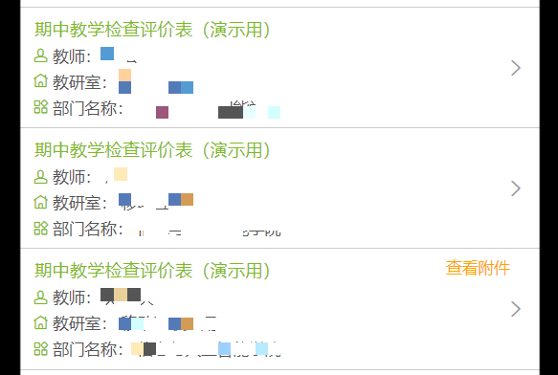

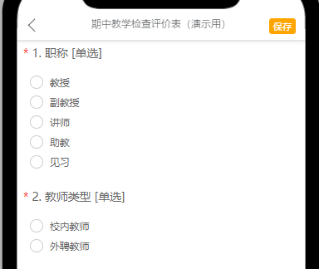

（四）学院检查评价
学院院长以相同的入口登陆系统页面后，进入“教学检查”板块，点击“院系”即可看到页面列表中显示需要学院评价的教师信息（注意如果教研室主任没有完成评价，则在学院层是看不到待评价教师的信息）。院长可点击“查看附件”，进入附件页面后，点击附件列表即可下载查阅。同时可将系统返回至列表页，点击该老师的信息区域进入问卷进行评价。填写完成后，如还需确认则先点击保存，确认无误后再点击提交。
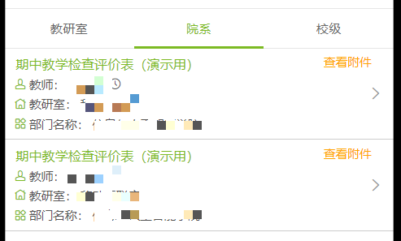

（五）教学督导评价
教学督导以相同的入口登陆系统页面后，进入“教学检查”板块，点击“校级”即可看到页面列表中显示需要督导评价的教师信息可点击“查看附件”，进入附件页面后，点击附件列表即可下载查阅。同时可将系统返回至列表页，点击该老师的信息区域进入问卷进行评价。填写完成后，如还需确认则先点击保存，确认无误后再点击提交。
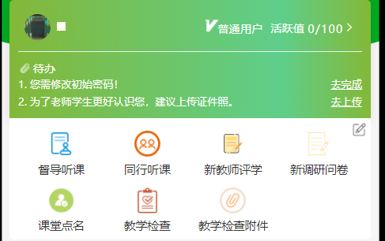

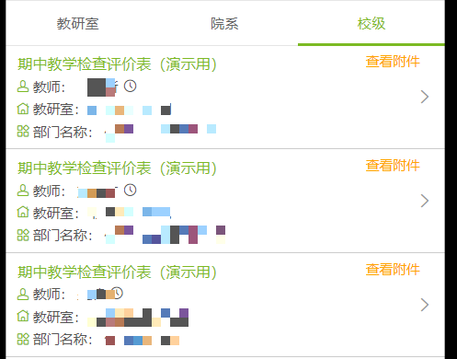

质量保障处
2022年11月10日

附件：期中教学检查评价标准

评价  项目 | 内容 | 分值 | 评价等级 |  |  |  | 得分
 |  |  | 优 | 良 | 中 | 差
授课进度（15分） | 实际授课进度（含实验、实训进度）与授课计划差异小于2课时 | 5
 | 按考核计划实施阶段考核，完成批改统分； | 10
备课笔记/PPT（40分） | 内容与课程标准相符，针对性好，适应教学对象需要；知识点明确，注重启发，促进思维，培养能力； | 10
 | 重点突出，能运用多种表现形式展示教学重点、难点，深入浅出，易于接受； | 10
 | PPT能规范使用声音图像等多媒体元素，Word版排版工整图文并茂，有适当的课堂交互设计； | 10
 | 构思巧妙，创意新颖，层次合理，页面布局协调、统一性好； | 10
单元教学设计/教案（30分） | 技能目标明确具体，具有可操作性和可测量性；知识目标层级清晰、明确；素养目标具体符合课程实际； | 5
 | 教学方法与手段表述清晰，有丰富的教学资源； | 5
 | 以项目（任务）组织教学内容，按计划、实施、检查和评量进行教学步骤设计，考虑知识、技能的关联性与递进性，活动设计以学生为主体，教学互动好； | 15
 | 学习评量设计合理，形式多样，内容丰富；课后作业设置科学，教学后记表述详细； | 5
作业  （15分） | 作业布置次数符合课程考核方案的要求 | 5
 | 作业批改认真，有评价记录和反馈 | 10
存在的突出问题 |  | 总评等级 | □ A □ B  □ C □ D |  |  | 总分
注： 1. 各项目的评价等级优、良、中、差，分别按照1、0.8、0.6、0.4计算权重；
2.总评等级按A（85分及以上）、B（84~75分）、C（74~60分）、D（60分以下）进行评价；

